1 自酿白酒销售是否违法？
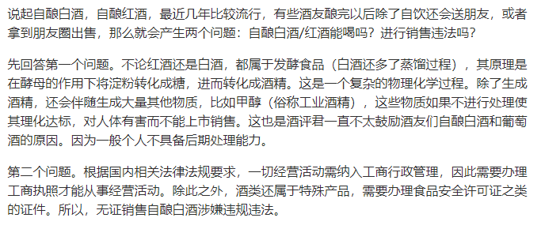
2 自家自酿酒要在手续齐全的情况下才能进行销售，比如酒类流通资质，还有就是安全生产许可，自酿酒质量检测报告等相关手续要齐全！到当地相关部门咨询。

3 自酿白酒装瓶买，需要得到行政许可。

4 自酿白酒通过什么手续可以在市面销售？----知乎
自己家在农村自酿白酒，但是规模不大，想自己包装，然后自己去销售，不知道这中间需要什么手续，才是不违法的行为
回答：首先你要有生产许可证 当然这个可以挂靠在别人的生产许可上 其次要有检测报告 各含量达到国家标准
具备这些就可以了 销售还需要一个食品流通许可证

5米香型白酒-产业网
http://mxxbj.99114.com/article1/93332921_8.html

6 自酿粮食酒该如何才能不触犯国家法律法规的情况进入市场销售呢、
----酒是食品。食品必须有QS生产许可证才能上市销售。
-----建议直接咨询当地工商行政管理局。

